LD-ABJ强制对流平弯双向钢化炉
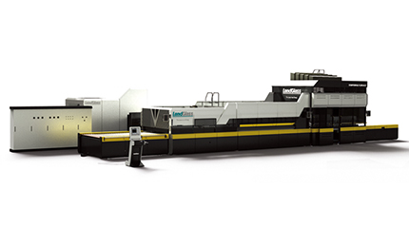
应用领域：建筑家俬、汽车、家电等产业
加热方式：上下强制对流加热方式
适用玻璃：在线、离线Low-E (E≥0.01)玻璃、超白玻璃、丝印玻璃、压花玻璃、着色玻璃、白玻等

产品介绍：
在成功研发针对汽车、家俬市场对于小规格弯钢化玻璃需求的B型弯钢化设备后， B型设备的规格也逐渐增大， 并开始用于加工较大规格的建筑弯钢化玻璃。 此后， 兰迪又将B弯与平钢化段分别放置于加热炉的两端， 形成AB系列平弯双向玻璃钢化设备： 它通过不同的进片方向、 使用不同的平或弯钢化功能段， 从而使一台设备可以加工平、弯两种钢化玻璃。 配置喷流式强制对流加热技术，可钢化离线Low-E以及其它要求较高的弧形玻璃。
LD-ABJ系列强制对流平弯双向钢化炉采用喷流式强制对流加热技术；该系列产品的平钢化部分和弯钢化部分分别置于强制对流加热炉的两侧，通过不同的玻璃输送方向，在一台设备上实现平钢化和弯钢化的功能；可钢化的玻璃有：离线、在线LOW-E(E≥0.01)玻璃、超白玻璃、丝印玻璃、压花玻璃、着色玻璃、白玻等。

性能特点：
1. 在加热炉的两侧分别配置平钢化段和B型弯钢化段，通过不同的玻璃进炉方向，在一台设备上实现平板钢化和B型弯钢化两种功能；
2. 弯段采用硬轴成型辊道，横向成弧工艺；
3. 变弧机构由多组变弧装置组成，单个变弧装置不仅可主动变弧，而且设有单独的微调机构，成弧精度高；
4. 成弧由德国伺服系统控制完成，成弧重复性好，产品一致性高；
5. 配置喷流式强制对流加热技术，可生产在线、离线Low-E（E≥0.01）玻璃、超白玻璃、丝印玻璃、压花玻璃、着色玻璃和白玻等高品质单曲面弯钢化玻璃。

技术参数：

LD-ABJ⁺系列强制对流平弯双向钢化炉
型号 | 最大装载尺寸 |  | 最小装载尺寸 |  | 厚度范围/  最小半径 | 生产能力  （炉/小时） |  | 装机容量  （KVA）
型号 | 平玻 | 弯玻 | 平玻 | 弯玻 | 厚度范围/  最小半径 | 白玻 | Low-E | 装机容量  （KVA）
A2030B08/2J⁺ | 2000x3000 | 2000xARC800 | 150x350 | 200xARC350 | 4-19/450 | 27-31 | 25-29 | 800
A2030B10/2J⁺ | 2000x3000 | 2000xARC1000 | 150x350 | 200xARC350 | 4-19/500 | 27-31 | 25-29 | 800
A2436B15/2J⁺ | 2440x3600 | 2440xARC1500 | 150x350 | 300xARC400 | 4-19/750 | 27-31 | 25-29 | 800
A2442B18/2J⁺ | 2440x4200 | 2440xARC1800 | 150x350 | 300xARC400 | 4-19/850 | 27-31 | 25-29 | 1000
A2450B25J⁺ | 2440x5000 | 2440xARC2500 | 150x350 | 300xARC500 | 4-19/1000 | 14-16 | 12-14 | 1000
A2460B25J⁺ | 2440x6000 | 2440xARC2500 | 150x350 | 300xARC500 | 4-19/1000 | 14-16 | 12-14 | 1250
A2850B25J⁺ | 2800x5000 | 2800xARC2500 | 200x400 | 500xARC600 | 4-19/1000 | 14-16 | 12-14 | 1250
A3080B30J⁺ | 3000x8000 | 3000xARC3000 | 300x500 | 500xARC600 | 5-19/1500 | 14-16 | 12-14 | 2000
生产能力分别指5mm的白玻和0.08软镀膜Low-E玻璃、在65%装载时弯钢化每小时生产炉数，实际产量随玻璃品种、大小和装载情况而变化。 其他型号限于篇幅并未在此罗列。
生产案例：
公司名称 | 蚌埠兴科玻璃有限公司
公司地址 | 安徽省蚌埠市
公司简介 | 蚌埠兴科玻璃有限公司是安徽华光光电材料科技集团有限公司的全资子公司，隶属于蚌埠玻璃设计院和中国建材集团。该公司在成立时注册资金为3700万元，是生产经营玻璃深加工制品的大型企业。兴科玻璃有限公司是中国建材集团在华东地区的玻璃深加工基地，也是安徽省科技厅认定的高新技术企业。
设备类型 | LD-A2450B25
主营产品 | 钢化玻璃、中空玻璃、夹胶玻璃、夹层玻璃、防弹玻璃、汽车玻璃、安全玻璃、镀膜玻璃、幕墙玻璃、热弯玻璃、家具玻璃、家电玻璃、镜子、建筑玻璃,Low-e玻璃、玻璃门窗、ITO导电玻璃、玻璃深加工、丝印玻璃、刻花玻璃等
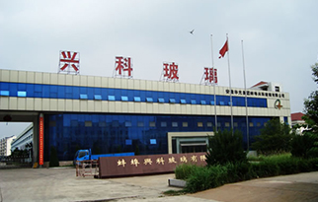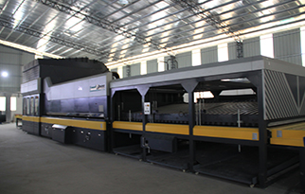

网址：http://www.landglass.com/Products/FlatAndBent/LD-ABJ.html

